2017年山西特岗教师招聘考试《语文》真题答案
1.王老师对班里的每一位同学都很关心，尤其是对学习成绩不良的学生尤为关爱，这表明王老师具有()
A.热情性格
B.热爱学生的职业道德
C.刻苦钻研的精神
D.终身学习的理念
答案：B
2.根据我国《教师法》的规定，教师在履行的义务有()
A.从事学术交流的义务
B.进行教育教学活动，开展教育教学改革和实验的义务
C.评定学生品行和学业成绩的义务
D.制止有害于学生行为的义务
答案：D
3.最近发展区是由()提出的。
A.夸美纽斯
B.维果斯基
C.杜威
D.赫尔巴特
答案：B
4.角的概念的掌握，对钝角、直角、锐角等概念的学习有一定的影响，这属于()
A.水平迁移
B.自下而上的迁移
C.自上而下的迁移
D.逆向迁移
答案：C
5.()是为了了解学生的学习准备状态及影响学习的因素而进行的评价。
A.诊断性
B.形成性
C.总结性
D.相对性
答案：A
6.下列词语的字形及加点字的读音全部正确的一项是()
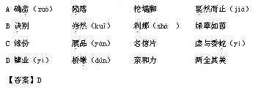
7.下列各句中加点词语的使用，全部正确的一项是()
①台上的人讲得云山雾罩，台下的人听得一头雾水，这种不得要领的讲座，还是少些为好;
②一块20平方公里的方寸之地，成为全市重大项目建设主战场，38亿元的项目相继在这里落地生根
③这十八个罗汉个个都只有拳头大小，十八罗汉有的在念经，有的在敲木鱼，有的在打拳....它们形态各异，栩栩如生。
④有流程表当然好，但这流程是提前制定好的，展会进行过程中难免会遇到突发情况，这时就不能腔柱鼓瑟，要做出适时调整。
⑤互联网的人才，不少是怪才、奇才，他们往往不走寻常路线，有很多奇思妙想，我们不要求全责备他们，不要用同一把尺子衡量他们。
A.①③④
B.②③⑤
C.①②④
D.③④⑤
答案：A
8、下列各句中，没有语病的一项是
A. 随着社会竞争和生活压力的不断增大，以休闲、娱乐为目的旅游成为人们日常生活的重要组成部门，。这使休闲旅游业有了广阔的发展前景
B.家长只有严格要求自己，时时处处为孩子树立榜样，营造良好的家庭氛围，才能避免孩子少犯错误或不犯错误
C.2014年诺贝尔和平奖授予巴基斯坦年仅11岁少女马悦悦。是为了表彰她不畏塔利班威胁。积极为巴基斯坦女童争取教育权利所做出的杰出贡献
D.设立同北雄安新区是党中央作出的一项重要的历史性战略选择，是继深圳特区和浦东新区之后又一具有全国意义的新区
【答案】C
9、下列对中国古代文化常识的解说，不正确的一项是( )
A.门客，又称食客。指依附于贵族门庭的人，作为一种职业，。它盛行于春秋战国时期。战国时平原君、孟尝君等贵族以门客交多而著称
B.改元、指古代新君即位的第二年改用的年号，一位君主在位期间只使用一个年号，因此古代可以用年号来代指皇帝，如康熙、乾隆。
C.弱冠，古代男性20岁时行冠礼，即献上表示成年人的毛子，以示成年，但但体尤未壮，故称“弱冠”
D.气骸君，指古代官员自请退职的委婉说法，意为请求回家安度晚年，使骸骨归墓故乡
【答案】B
10、把下列句子组成语意连贯的语段。排序最恰当的一项是
1、作者的努力既是从旨趣到符号，读者的努力自然是从符号到旨趣
2、可以说，凡是出色的文艺作品，语言文字必然是最贴合读者旨趣的符号
3、审慎的作家写作，往往斟酌又斟酌，修改又修改。一句一字都不肯随便
4、读者不能透彻地了解语言文字的意义和皆味，那就是只看见徒有表象的死板的符号，怎么能接近读者的旨趣呢?
5、所以，文字鉴赏还得从透彻的了解语言文字入手
6、无非要指到一些语言文字、意义和皆味同他的旨趣恰相贴合。使他的作品真能表达他的旨趣。
A.321645
B.145623
C.362145
D.153264
三、填空
11、《诗经》是中国第一部诗歌总集，现存诗歌305篇，就内容而言，分为______雅、——______三个部门。
答案：风、颂
12、正史是指以______为编撰体例的史书，代表史书有“二十四中”
答案：纪传体
13、《_______》和《木兰诗》被并称为“和府双蓝”，这两首诗都是叙事长诗、
【答案】孔雀东南飞
14、以孙犁为代表的“______”和以赵树理为代表的“山药蛋派”是我国现代文学最为著名，名句干秋的两个流。
答案：荷花淀派
15、______在《诗学》中，梅悲剧定义为：悲剧是对于一个严肃、完整有一定长度的行动
答案：亚里士多德
16、(1)遥想公瑾当年小乔初嫁了。雄姿英发。___谈笑间_____
(2)王国维在《人间问话》中说古今之成大事业、大学问春，必经过三种之境界：“昨夜西风凋碧树，独上高楼。莫尽天涯路”此第一境也。“衣带渐宽终不悔，_____”
此第二也。”众里寻他千百度。蓦然回首，那人却在_______,此第三境也。 对于手机基本都是离不开的。当然，我们日常生活离不开手机，为什么不利用手机来给我们平时的考试进行备考呢?
(1)羽扇纶巾;樯橹灰飞烟灭
(2)为伊消得人憔悴;蓦然回首，那人却在灯火阑珊处
四、阅读题
(一)文言文
张邵，字才彦，乌江人。登宣和三年上舍第。建炎元.年.，为衢州司刑曹事。会诏求直言，邵上疏曰：“有中原之形势，有东南之形势。今纵未能遽争中原，宜进都金陵，因江、淮、蜀、闽之资，以图恢复，不应退自削弱。”三年，金人南侵，诏求可至军前者，邵慨然请行，转五官，直.龙.图.阁.，假礼部尚书，充通问使，武官杨宪副之，即日就道。至濰州，接伴使置酒张乐，邵曰：“二.帝.北迁，邵为臣子，所不忍听，请止乐。”至于三四，闻者泣下。翌日，
见左监军挞揽，命邵拜，邵曰：“监军与邵为南北朝从臣，无相拜礼。”且以书抵之曰兵不在强弱在曲直宣和以来我非无兵也帅臣初开边隙谋臣复启兵端是以大国能胜之(节选自《末史张邵传》)
17、解释加点词语的意思
(1)登宣和三年上舍弟登：_______
(2)会诏求直言会：_______
(3)假礼部尚书假:_______
(4)接伴使置酒张乐置酒:______
【答案】
(1)登：夸取
(2)会：恰逢/适逢
(3)假：临时/暂时
(4)置酒：摆酒
18、
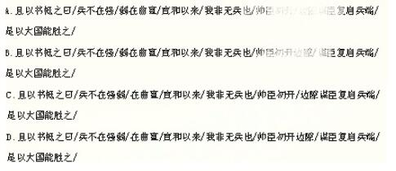
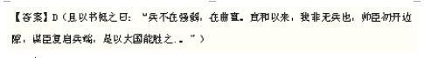
19、略
(二)
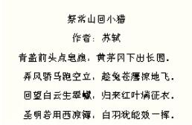
20、下列对这首诗的赏析不恰当的两项是的( )
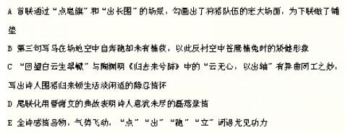
【答案】BC
21、请赏析领联中的“弄”和“凉”字在表达情意上的作用
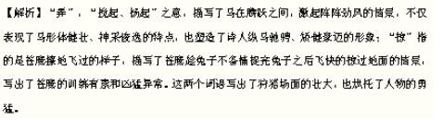
秦坑儒谷
①古长安今西安，历史上曾是13个帝王的都城。其历史文化积淀之深，在全国都市中可谓无与伦比。因而任何一个光临这座古都的游客，都会陷于中国古老文化辉煌的包围之中。
②1979年我初次到秦川之地，急于去看看秦代千名儒生的殉难之地，然无踪可循。我却没有过度失望，因为我认知我们民族在某些方面的劣根性。这次再访秦川大地时，友人的提议燃起了我的寻梦欲求，我立刻随他奔往两千多年前葬埋众多儒生的历史遗址。
③汽车下了公路，拐上了乡间土路，身后是古城西安，迎面是绵长的骊山山脉，两旁的村野除了绿色之外，就是清一色的土黄：黄色的村落，黄色的围墙，黄色的土屋。在绿与黄的上空，有一丛丛的银色光斑，那是秦川大地上满山遍野的泡桐树，在暮春时日绽放出来的白色花朵现代文阅读答案 走笔“秦坑儒谷”从维熙①古长安今西安，历史上曾是13个帝王的都城现代文阅读答案 走笔“秦坑儒谷”从维熙①古长安今西安，历史上曾是13个帝王的都城。我想，我没有带来一束悼念亡者的花，权且把这些天地间的白花，当成我祭奠蒙难冤魂的硕大花环吧!
④汽车拐进一个叫洪庆堡的村庄，我们步行走到了村南，首先映入眼帘的是麦田边缘上竖着的一块黑碑，由于碑身上遮满黄尘，我俯身于石碑前仔细看了一会儿，才看出碑身上的刻字：“坑儒遗址”。跟着友人沿麦田间的一条田埂小路，继续向东行约百余米，另一块高大黑色石碑耸立于麦田中间，上刻“秦坑儒谷”四个大字。
⑤此时已是黄昏时分，斜阳把一抹橘黄色的光亮涂染在石碑上。我走到高大挺拔的石碑之前，久久地凝视着它，似想从它的肖像中，让时光倒流回归到远古;但是任凭我怎么臆想，只有眼前那只形若乌龟驮着石碑的赑屃[注]。在传说中赑屃是龙的儿子之一，头似被什么利器砸断了，因而它只能用残缺不全的身子，驮着那高大沉重的石碑了。
⑥碑身后面，树碑人留下长长的碑文，碑文上如是描述焚书坑儒谷的悲楚：传云，诸生阴魂不散，天阴雨湿，鬼声凄厉现代文阅读答案 走笔“秦坑儒谷”从维熙①古长安今西安，历史上曾是13个帝王的都城文章现代文阅读答案 走笔“秦坑儒谷”从维熙①古长安今西安，历史上曾是13个帝王的都城。村人称之为鬼沟。我就此询问麦田中的一位老农，他说他没有听到过鬼哭狼嚎，说这是后人为众多书生冤屈之死，“吃柳条拉柳筐――满肚子瞎编”出来的鬼怪故事。但他后来的一番话，则让我吃了一惊：“这儿虽然没有闹过鬼，但对后世影响可大着哩!村里的大人不让孩子上学，说是学问多了，会变成这儿的鬼。”这位老人，还将其说延伸到了今昔：“前些年中国不是也发生过啥‘文革’，挨整的就是一些学问篓子，俺这儿八百里秦川，死的也多是有知识的人!”笔者无论如何也想象不到一个农村老汉，会对我说出这样的一番话来。面对鬼谷周围的山，面对鬼谷上空的云，面对“秦坑儒谷”的高大石碑，我失语地站在那儿。
⑦临走前，我向老农表示了真挚的谢意之后，匆匆用数码相机，录下“秦坑儒谷”石碑上的碑文，并百感交集地向石碑弯腰鞠了一个大躬。这既是我对远古含冤而死儒生们的心祭，又是表达我对立碑人的诚挚敬意。
⑧在归途上，我想得很多很多碑文叙述，此碑立于1994年，由陕西省教育学院图书馆馆长撰文，富年县石刻艺术馆完成了此碑的刻字。我虽无法得知其全部运作是属于政府行为抑或是民间行为，但从中可以看出的是，国人在张扬可贵的人文良心。也许考古工作者的双眼，只是盯紧皇陵皇室的开掘，因而秦“焚书坑儒”谷，一度成了被遗忘了的历史角落;但在今天，有良知的文化人把它摆到了中国历史的图案之中，供后人反思其味。笔者认知，开掘皇陵皇室中的金银文物，因为这是中国历史的组成部分，固然也很重要，但帝王留下的罪恶，也不容淡化。因为从大秦到明代的“火烧功臣楼”和方孝孺灭门十族――直到中国的“文革”，这些历史所反映的教训，似乎更值得考古工作者去开掘。
⑨时至21世纪，“秦坑儒谷”给后来人留下一个民主建政的话题。
(选自从维熙《历史从未这样》有删减)
22、下列对文本相关内容和艺术特色的分析鉴赏，最恰当的两项是( )
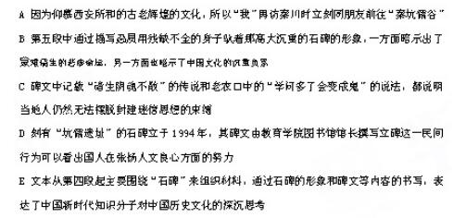
答案：BD
23、请指出第三段中划线句的写景特点，并分析这些句子在文中的作用(5分)
【答案】
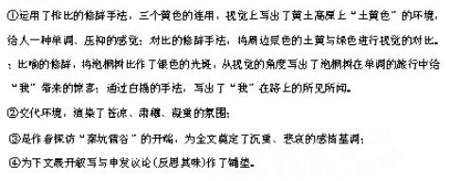
24、作者用访“坑儒遗址”，表达了哪些思想感情?请简要概括。(3分)
【答案】①对历史遗留的教训或民族悲剧性事件，国人常漠视、淡化或选择性地遗忘的忧虑
②对含冤而死的知识分子的悲悼
③对正视反思历史的精神的呼吁
五、写作
2017年高考北京文科状元熊轩作品在接受媒体采访时说，现在的状元都是“家庭不好又厉害”，农村孩子很难考上好学校的一席话，引发了公众舆论的关注，而此同时，甘肃残疾学生甄详同学的故事也刷爆了朋友圈，甄详来自甘肃最贫困的定西县。以648的高分被清华大学录取。他给了清华校训“自强不息”以最的诠释
“寒门能否出贵子”并不是单纯的教育问题。也是一个社会问题。它也不是中国独有的问题。而是一个世界性的问题以上的材料引发了你怎样的思考。请将自己的体验与感想写一篇文章。
要求：选好角度、明确文体、。自拟标题、不要套作、不得抄袭、不少于800字，不要出现真实个人信息
【解析】这是一篇典型的议论文。如果写“寒门可以出贵子”，那么可以从只要努力。那一定可以冲破门第之见。去追求自己想要的东西，这个角度立意。如果写“寒门难以出贵子”与时事相联系。但是一定要落脚到“正能量”，比如。“即使做不了贵子，我们也应该明确。我们读书不是为了“贵”，更多的是充善自己的生命这个角度
一、教育理论综合知识
1.B 热爱学生的职业道德
2.D 制止有害于学生行为的义务
3.B 维果斯基
4.C 垂直迁移 纵向迁移 自上而下的迁移
5.A 诊断性评价
二、专业基础知识
6.D 肄业、桥墩、亲和力、两全其美
7.A ①台上的人讲得云山雾罩，台下的人听得一头雾水，这种不得要领的讲座，还是少些为好;③这十八个罗汉个个都只有拳头大小，十八罗汉有的在念经，有的在敲木鱼，有的在打拳....它们形态各异，栩栩如生。④有流程表当然好，但这流程是提前制定好的，展会进行过程中难免会遇到突发情况，这时就不能胶桂鼓瑟，要做出适时调整。
8.C 2014年诺贝尔和平奖巴基斯坦年仅17岁的女孩玛拉拉，是为了表彰她不畏塔利班威胁，积极为巴基斯坦女童争取受教育权利所作出的杰出贡献。
9.B *冠，古代男子20岁时行观礼，即戴上表示已成礼的帽子，以示成年，但体犹未壮，故称弱冠。
10 C ③⑥②①④⑤
11.风、颂
12.纪传体
13.孔雀东南飞
14.荷花淀派
15.亚里士多德
16.(1)羽扇纶巾;樯橹灰飞烟灭
(2)为伊消得人憔悴;蓦然回首，那人却在灯火阑珊处
17.(1)考中进士(2)恰逢(3)临时(4)摆酒
18.D 且以书抵之曰/ 兵不在强弱/在曲直/宣和以来/我非无兵也/帅臣初开边隙/ 谋臣复启兵端/是以大国能胜之/
19.也应该进都金陵，以江淮蜀闽的财富，图谋恢复大业，不应退缩而削弱自己。
20.BC
21.“弄”：“搅起，扬起”之意，描写了马在腾跃之间，激起阵阵劲风的情景，不仅表现了马形体健壮，神采俊逸的特点，也塑造了诗人纵马驰骋，矫健豪迈的形象。掠：贴地急跳，把打猎队伍的英武矫健烘托出来了，表达了苍鹰的迅疾及会猎的场面。
22.BD
23.写作特点是修辞上运用对比和排比，表达方式上运用自描。作用：第一，交代环境，渲染了苍凉肃穆凝重的氛围。第二，是作者探访的开*,为全文奠定了沉重悲哀的感情基调。第三，为下文展开做了铺垫。
24.作者再次探访，作者意识到“坑儒”的祸害到现在还很深，重视不够，表达了对当下缺乏正视历史的担忧;表达了对含冤而死的知识分子的悲悼，表达了正视历史教训和悲剧的期盼。
25.第一，保持自信的同时应有正视反思精神，是社会发展民族成长的必需，第二，民族的历史性文物固然值得重视，但不能回避历史上的教训和悲剧，这才是对历史的正确态度。

